Morgade Juan Pablo 26043

1) El Marginal

2) Género: Policial, Drama

Creado por: Sebastián Ortega, Adrián Caetano

Guion por:

* Adrián Caetano
* Guillermo Salmerón
* Silvina Olschansky
* Omar Quiroga
* Nicolás Marina

Dirigido por:

* Israel Adrián Caetano
* Luis Ortega
* Mariano Ardanaz
* Javier Pérez
* Alejandro Ciancio

Protagonistas:

* Juan Minujín
* Nicolás Furtado
* Claudio Rissi
* Gerardo Romano
* Martina Gusmán
* Abel Ayala
* Daniel Pacheco Bautista
* Roly Serrano
* Esteban Lamothe
* Lorenzo Ferro
* Alejandro Awada

Temporadas: 5 con un total de 43 capítulos

3)

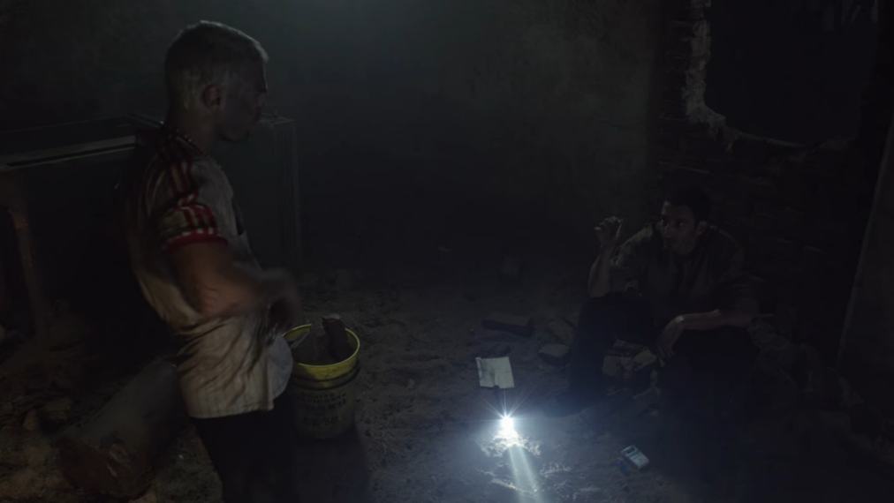

Diosito y Pastor hablando del plan de escape



Marito hablando con Colombia y Barny



La banda de los Borges en el patio



Colombia ayudando a Barny que lo apuñalaron



Diosito dejando una carta de despedida a Marito



Diosito peleando con el policía



Diosito apuñala al policía



La familia de Coco apuñala a Barny



Marito y Colombia miran el cuerpo de Barny



Bardo mata a Coco



Marito y Colombia apuñalan a los hijos de Coco



Diosito enojado con Brian porque no se quiere escapar



Antin destituye del cargo al director de la cárcel



Pastor y Diosito escapan de la cárcel

4)



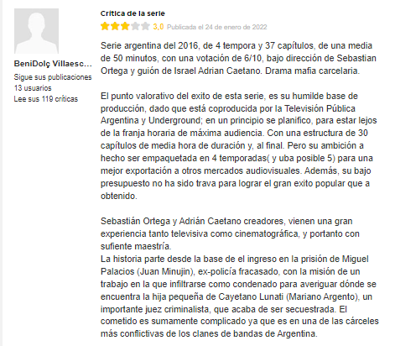

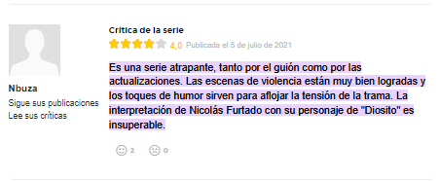



<https://www.sensacine.com/series/serie-20458/criticas/#:~:text=Es%20una%20serie%20atrapante%2C%20tanto,de%20"Diosito"%20es%20insuperable>.

Pagina Sensacine

5) Miguel Palacios “Pastor”: Es un ex-policía que ingresa como convicto en la prisión de San Onofre con una identidad falsa (Pastor) y una causa inventada. Su misión es infiltrarse dentro de una banda mixta de presos y carceleros que opera desde adentro del penal.

Juan Pablo Borges “Diosito”: Se lo conoce como el hermano menor de Marito, forma parte de la banda de los Borges, es un personaje carismático y con grandes adicciones a las drogas

Mario Borges “Marito”: El jefe de los Borges, Marito es el hermano mayor de los Borges, se encarga del negocio junto a diosito, Colombia, Barny, gracias a Mario, su hermano Diosito es arrastrado al camino del mal.

Sergio Antín: Es el director de la cárcel de San Onofre y posteriormente de Puente viejo, Antin es corrupto ya que trabaja con los Borges para hacer plata fácil.

James “Colombia”: Es parte importante en la banda de los Borges, gracias a el Marito puede hacer un trato con los colombianos para traficar con drogas, además es un fiel sirviente de Marito.

César: Es el creador de la Banda Sub-21, la banda enemiga de los Borges

Barny: El ultimo miembro importante de los Borges, Barny es un gran amigo de Marito y Diosito.

Gladis: Es la esposa de Mario Borges, Gladis controla todo lo que pasa afuera de la cárcel y es la otra cara de los Borges.



6) Argumento de la serie:

Mientras investiga un secuestro, un expolicía se infiltra en una prisión y se encuentra rodeado de peligrosos criminales que no deben conocer su verdadera identidad.

Argumento de la temporada y el capítulo seleccionado:

Temporada 4 Capitulo 8

La tensión llega al límite entre Antin y el director, como también entre Marito y Coco. Mientras la prisión explota en una masacre, Miguel hace su jugada.

7) El perfil publico para la que esta orientada la pagina es para mayores de 13 años ya que ese es la clasificación de la serie

8) 